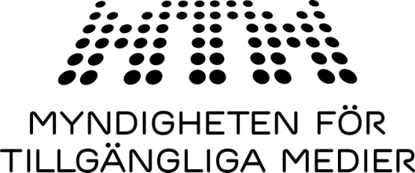
Datum Vår referens

Meddelande om framställning av talbok och ersättning
Myndigheten för tillgängliga medier, MTM, har glädjen att meddela att vi har framställt en talbok av det verk som nämns på bifogade underlag.

Villkor för talboksframställning
I enlighet med §17 i Lag om upphovsrätt till litterära och konstnärliga verk har MTM regeringens uppdrag att se till att personer med läsnedsättning får tillgång till de böcker de har behov av. Detta sker i samverkan med landets bibliotek.

Talböcker görs i digitala format och lånas på bibliotek av personer med läsnedsättning eller laddas ned direkt via myndighetens mediawebb, www.legimus.se. MTM rapporterar vid årets slut till Sveriges Författarförbund vilka böcker man gjort under året.

§17 i Lag om upphovsrätt till litterära och konstnärliga verk medger att MTM gör framställningen utan författarens tillåtelse. Däremot har vi en skyldighet att underrätta författaren/översättaren om framställningen.

Vi har sökt författarens/översättarens adress utan framgång. Därför sänder vi nu detta meddelande till förlaget med hopp om vidarebefordran till författaren/översättaren.

Med vänlig hälsning

Myndigheten för tillgängliga medier

